Тема 2.1 Система трехмерного моделирования КОМПАС-3DLT. Окно документа

Введение

Уже давно остались в прошлом те времена, когда все конструкторские расчеты, чертежи и документация выполнялись вручную.
3D-графика на порядок повышает точность проектирования особенно сложных (составных) объектов, позволяет легко редактировать трехмерную модель. Ассоциативная связь, устанавливаемая в инженерных 3D-системах между моделью изделия, его чертежами, а также документацией на изделие (например, спецификацией), позволяет при внесении изменений в 3D-модель автоматически отобразить все эти изменения в других документах, связанных с моделью. Именно за счет этого и достигается колоссальная экономия времени и затрат труда на проектирование. Дальнейшее развитие САПР дало возможность собрать воедино все данные о проектируемом объекте в системах управления жизненным циклом и инженерными данными, а также гибко управлять этими данными в зависимости от потребностей каждого конкретного предприятия.
«КОМПАС» — семейство систем автоматизированного проектирования с возможностями оформления проектной и конструкторской документации согласно стандартам серии ЕСКД и СПДС.
Разрабатывается российской компанией «АСКОН». Название линейки является акронимом от фразы «комплекс автоматизированных систем».
КОМПАС-3D — система трёхмерного моделирования, ставшая стандартом для тысяч предприятий, благодаря удачному сочетанию простоты освоения и легкости работы с мощными функциональными возможностями твердотельного и поверхностного моделирования.
Система трехмерного твердотельного моделирования предназначена для создания трехмерных ассоциативных моделей отдельных деталей и сборочных единиц, содержащих как оригинальные, так и стандартизованные конструктивные элементы. Параметрическая технология позволяет быстро получать модели типовых изделий на основе однажды спроектированного прототипа. Многочисленные сервисные функции облегчают решение вспомогательных задач проектирования и обслуживания производства.
Чертежно-графический редактор (КОМПАС-ГРАФИК) предназначен для автоматизации проектно-конструкторских работ в различных отраслях деятельности. Он может успешно использоваться в машиностроении, архитектуре, строительстве, составлении планов и схем — везде, где необходимо разрабатывать и выпускать чертежную и текстовую документацию.

Возможности КОМ ПАС-3D

Базовые возможности системы включают в себя функционал, который позволяет спроектировать изделие любой степени сложности в 3D, а потом оформить на это изделие комплект документации, необходимый для его изготовления в соответствии с действующими стандартами (ГОСТ, СТП и др.).
По умолчанию КОМПАС-3D поддерживает экспорт/импорт наиболее популярных форматов моделей, за счёт чего обеспечивается интеграция с различными CAD/CAM/CAE пакетами.
Основная задача, решаемая системой КОМПАС-3D, - моделирование изделий с целью существенного сокращения периода проектирования и скорейшего их запуска в производство. Эти цели достигаются благодаря возможностям:
- быстрого получения конструкторской и технологической документации, необходимой для выпуска изделий (сборочных чертежей, спецификаций, деталировок и т.д.);
- передачи геометрии изделий в расчетные пакеты;
- передачи геометрии в пакеты разработки управляющих программ для оборудования с ЧПУ;
- создания дополнительных изображений изделий (например, для составления каталогов, создания иллюстраций к технической документации и т.д.).

2. Типы документов, создаваемых в системе КОМПАС-3D

С помощью КОМПАС можно создавать 3 типа документов: фрагменты, плоские чертежи и трехмерные модели деталей.
- Чертеж – основной тип графического документа в КОМПАС-3D. Чертеж содержит графическое изображение изделия, основную надпись, рамку, иногда — дополнительные элементы оформления (знак неуказанной шероховатости, технические требования и т.д.). Чертеж КОМПАС-3D может содержать один или несколько листов. Для каждого листа можно задать формат, кратность, ориентацию и др. свойства. В файле чертежа КОМПАС-3D могут содержаться не только чертежи (в понимании ЕСКД), но и схемы, плакаты и прочие графические документы. Файл чертежа имеет расширение cdw.
- Фрагмент – вспомогательный тип графического документа в КОМПАС-3D. Фрагмент отличается от чертежа отсутствием рамки, основной надписи и других объектов оформления конструкторского документа. Он используется для хранения изображений, которые не нужно оформлять как отдельный лист (эскизные прорисовки, разработки и т.д.). Кроме того, во фрагментах также хранятся созданные типовые решения для последующего использования в других документах.
- Трехмерные модели. Деталь — модель изделия, изготавливаемого из однородного материала, без применения сборочных операций. Файл детали имеет расширение m3d.

3 Интерфейс КОМПАС-3D

Поскольку система КОМПАС является прикладной программой Windows, то ее окно имеет стандартные элементы управления, представленные на рисунке.
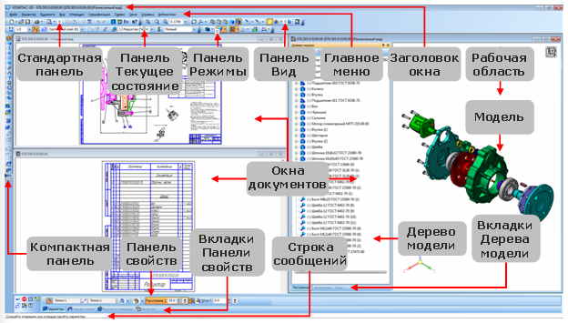
Заголовок расположен в самой верхней части окна. В нем отображается название программы, номер ее версии и имя текущего документа.
Главное меню находится в верхней части программного окна под заголовком. В нем расположены все основные меню системы. В каждом из меню хранятся связанные с ним команды.
Стандартная панель расположена в верхней части окна системы под Главным меню. На этой панели расположены кнопки вызова стандартных команд операций с файлами и объектами.
Панель Текущее состояние находится в верхней части окна над окном документа. Состав панели определяется режимом работы системы. Например, в режимах работы с чертежом, эскизом или фрагментом на ней расположены средства управления курсором, слоями, привязками и т.д.
На панели Режимы расположены кнопки включения/отключения специальных режимов работы с документами. Набор режимов зависит от типа текущего документа. На рисунке панель показана в режиме работы со сборкой. 
Компактная панель находится в левой части окна системы и состоит из Панели переключения и инструментальных панелей. Каждой кнопке на Панели переключения соответствует одноименная Инструментальная панель. Инструментальная панель содержит набор кнопок, сгруппированных по функциональному признаку. Состав панели зависит от типа активного документа. По умолчанию Компактная панель расположена вертикально, но здесь для удобства показана в горизонтальном виде.
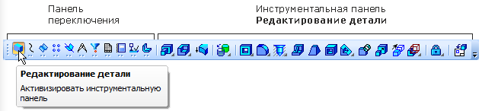
Кнопки вызова команд сгруппированы по назначению и представлены на инструментальной панели кнопкой одной команды из группы. При нажатии кнопки команды и удержании ее в нажатом состоянии рядом с кнопкой появляется Расширенная панель, включающая в себя все команды данной группы. Кнопки, позволяющие вызвать расширенные панели команд, отмечены маленьким черным треугольником в правом нижнем углу. Кнопка команды, вызванной с расширенной панели, заменяет исходную и остается на инструментальной панели до тех пор, пока, в свою очередь, не будет заменена следующей. Измененное положение кнопок остается на панели и при последующих запусках системы.
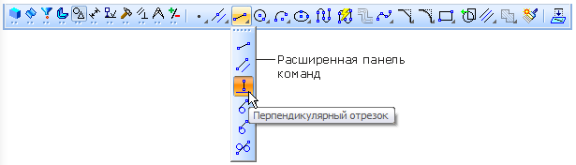
Панель свойств служит для управления процессом выполнения команды. На ней расположены одна или несколько вкладок и Панель специального управления.
Строка сообщений располагается в нижней части программного окна. В ней по мере выполнения действий появляются различные сообщения и запросы системы. Это может быть: краткая информация о том элементе экрана, к которому подведен курсор; сообщение о том, какие нужно вводить данные; краткая информация по текущему действию, выполняемому системой.
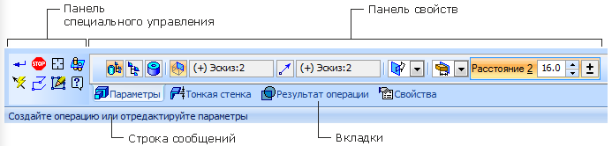
Контекстная панель отображается на экране при выделении объектов документа. Она содержит кнопки вызова наиболее часто используемых команд редактирования. Набор команд на панели зависит от типа выделенного объекта и типа документа.
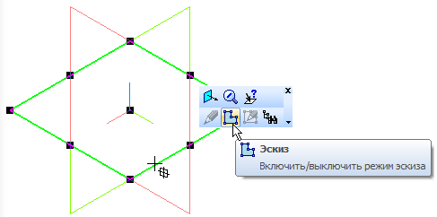
Контекстное меню — меню, состав команд в котором зависит от совершаемого пользователем действия. В нем находятся часто используемые команды, выполнение которых возможно в данный момент. Вызов контекстного меню осуществляется щелчком правой кнопки мыши на поле документа, объекте или элементе интерфейса системы в любой момент работы.
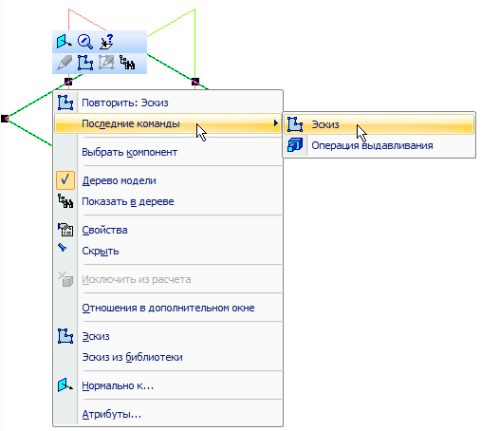
Дерево модели — это графическое представление набора объектов, составляющих модель. Корневой объект Дерева — сама модель, т.е. деталь или сборка. Пиктограммы объектов автоматически появляются в Дереве модели сразу после создания этих объектов в модели. В окне Дерева отображается либо последовательность построения модели (рисунок слева), либо ее структура (рисунок справа). Способом представления информации можно управлять с помощью кнопки Отображение структуры модели на инструментальной панели Дерева модели.
В нижней части Дерева модели расположены вкладки, предназначенные для управления построением, исполнениями и зонами.
